**Tema 13: Inmunología**

1. **Introducción. CONCEPTOS: (inmunología, infección, antígeno, etc.)**
2. **LAS DEFENSAS DEL ORGANISMO:**

***2.1 BARRERAS PASIVAS (DEFENSAS EXTERNAS):***

Estructurales, Mecánicas, Bioquímicas y Ecológicas

***2.2 EL SISTEMA INMUNITARIO (D. INTERNAS):***

* **La respuesta inmunitaria inespecífica (poliespecífica) o innata:**
  + - *Inflamación:*
    - *Interferón*
    - *fagocitosis: opsonización (opsoninas)*
    - *Complemento*
    - *Temperatura (fiebre)*
    - ***Linfocitos no T, no B****: K y NK (asesinas)*
* **La respuesta inmunitaria específica o adquirida (adaptativa):** 
  + - **Conceptos**
    - **Respuesta inmune**
      * **Respuesta humoral** 
        + **Linfocitos B**

**Células plasmáticas:**

**Anticuerpos:**

**Linfocitos B con memoria**

* + - * **Respuesta inmunitaria celular**
        + **Linfocitos T:**

**Linfocitos T4 : receptores CD4**

**Linfocitos T4 cooperadores (Th)**

**Citoquinas: (Interleucinas)**

**Linfocitos T4 con memoria**

**Linfocitos T8 : receptores CD8**

**Linfocitos Tc (citotóxicos): Interleucinas**

**Sustancias líticas** (perforinas)

**Linfocitos Tc con memoria**

**Linfocitos Ts (moduladores)**

* **Linfocitos no T, no B**: K y NK (asesinas): respuesta inespecífica

1. **Tolerancia inmune: selección clonal**
2. **Tipos de inmunidad**

* **INMUNIDAD PASIVA: *Natural o artificial***
* **INMUNIDAD ACTIVA:**
* ***Natural***
* ***Artificial: vacunas***

1. **Anticuerpos monoclonales**

1. Introducción:

**La inmunología** estudia los procesos implicados en el rechazo de los organismos a las sustancias extrañas o potencialmente dañinas.

**Infección:** Interacción entre un **organismo huésped y un microorganismo** donde el organismo colonizador es [perjudicial](http://es.wikipedia.org/w/index.php?title=Perjudicial&action=edit&redlink=1) para el funcionamiento normal y la [supervivencia](http://es.wikipedia.org/wiki/Supervivencia) del [huésped](http://es.wikipedia.org/wiki/Hu%C3%A9sped), por lo que se califica al [microorganismo](http://es.wikipedia.org/wiki/Microorganismo) como [patógeno](http://es.wikipedia.org/wiki/Pat%C3%B3geno) . Dicha interacción puede ser inicialmente parasitaria o simbiótica (microbiota normal) en el caso de microorganismos oportunistas.

**Barreras defensivas:** Conjunto de mecanismos defensivos, pueden ser externas (pasivas) o internas (sistema inmunológico)

**El sistema inmunitario o inmunológico** es el conjunto de complejos mecanismos defensivos que permiten a los seres vivos protegerse de infecciones producidas por microorganismos y rechazar moléculas extrañas a su organismo o moléculas propias que no son reconocidas como tales; para ello debe reconocerlas como extrañas. Comprende respuestas inespecíficas y específicas.

**Antígeno**.- Macromolécula (libre o formando parte de un ser vivo) ajena (extraña) a un organismo, que es reconocida como tal y que induce una respuesta inmunitaria. Los antígenos son diferentes en los distintos seres vivos (importante).

**Hapteno**.- Pequeñas moléculas que, de por sí, no originan la respuesta inmune, pero si lo hacen unidas a otras sustancias, proteínas sobre todo .Equivale, a nivel funcional,al **epítopo** o determinante antigénico de un antígeno (se verá más adelante).

# El Sistema inmunitario está formado por:

* **Células**, fundamentalmente **leucocitos** también conocidos como glóbulos blancos, de los que existen diferentes tipos.
* **Moléculas** con acción inmunitaria (proteínas); son los **anticuerpos.**

***2. LAS DEFENSAS DEL ORGANISMO***

***2.1 BARRERAS PASIVAS (DEFENSAS EXTERNAS:***

Los seres vivos cuentan con defensas externas o barreras pasivas para evitar la invasión de un microorganismo o sustancia extraña. Son cuatro:

* + **ESTRUCTURALES**.- Piel y mucosas (epitelios que recubren internamente las vías y cavidades)
  + **MECÁNICAS**.- Sistemas de expulsión, como cilios del sistema respiratorio, orina, movimientos digestivos.
  + **BIOQUÍMICAS**.- Sustancias y secreciones que contrarrestan o neutralizan la acción de determinados agentes patógenos, como el HCl del jugo gástrico, la lisozima de lágrimas, saliva u orina…
  + **ECOLÓGICAS**.- microorganismos que viven en el cuerpo de manera normal (microbiota), compiten con los potencialmente patógenos.

Únicamente cuando estas barreras se franquean por alguna razón y el elemento invasor penetra en los tejidos del organismo hospedador, éste pone en marcha un segundo y eficaz sistema de defensas internas, que pueden dividirse en dos grupos: inespecíficas (más bien poliespecíficas) y específicas.

***2.2 EL SISTEMA INMUNITARIO (DEFENSAS INTERNAS):***

* **INMUNIDAD INNATA. DEFENSAS INESPECÍFICAS. Respuesta inmune inespecífica**
* Las barreras pasivas pueden ser consideradas dentro de este grupo; aunque vamos a considerar ahora los mecanismos defensivos internos que se desencadenan cuando un agente extraño invade el organismo. En realidad debería considerarse poliespecífica dado que las células contienen multitud de receptores adquiridos a través del proceso evolutivo, capaces de reconocer multitud de sustancias antigénicas. Representan LA FUERZA BRUTA DEL SISTEMA INMUNITARIO.
* **LA INFLAMACIÓN**

La respuesta inflamatoria activa otras defensas (x) y actúa en coordinación con ellas.

*(X) El concepto de* ***activación*** *aparece muy a menudo a lo largo del tema, entendemos por activación la proliferación o clonación de leucocitos (glóbulos blancos) que intervienen de alguna manera en los procesos defensivos y/o los cambios metabólicos que los distintos efectores sufren, normalmente consistentes en acelerar las reacciones químicas de las células intervinientes.*

Los síntomas son: calor, enrojecimiento, dolor y tumefacción.

Estímulo. - entrada de microorganismo, sustancia extraña o traumatismo..

Las células lesionadas liberan **sustancias mediadoras** de la inflamación (ej. **histamina**), en muchas ocasiones participan células como mastocitos y basófilos a la hora de liberar dichas sustancias.

Estas sustancias mediadoras actúan sobre los capilares causando ( cuatro fases):

* Aumento de leucocitos en sangre aumentando sus acciones
* Vasodilatación aumentando el riego sanguíneo favoreciendo la afluencia de elementos defensivos (leucocitos y anticuerpos )
* Aumento de permeabilidad capilar favoreciendo la salida de fagocitos y fibrinógeno a los tejidos dañados (el fibrinógeno produce la coagulación aislando al invasor).
* Activación de fagocitos y su quimiotactismo (provoca su desplazamiento, atraídos por una sustancia química).
* **LOS FAGOCITOS (la fagocitosis)**

Son leucocitos que se encargan de eliminar los microorganismos y sustancias extrañas de los tejidos invadidos, por fagocitosis. Los fagocitos pueden desplazarse por movimientos ameboides .Hay tres tipos:

* + **Granulocitos:** tienen abundantes gránulos con enzimas y compuestos antimicrobianos, El núcleo está polilobulado, Hay 3 tipos:
* **Neutrófilos** (fagocitan bacterias y células muertas), **basófilos y eosinófilos** (citotóxicos por desgranulación, se incluyen en este grupo aunque no fagocitan). Otras células como los **mastocitos** de un origen común a los basófilos pueden considerarse dentro de este grupo aunque no se encuentran en la sangre sino en los tejidos conjuntivos, como los basófilos se desgranulan produciendo histamina (inflamación) y heparina (anticoagulante). Su importancia está relacionada con procesos de alergias y la respuesta anafiláctica.
  + **Monocitos:** no tienen gránulos ni núcleo lobulado, Más grandes. Tienen gran capacidad fagocitaria. Cuando salen a los tejidos se les denomina **macrófagos (**presentadores de antígenos), si son móviles e **histiocitos** si no lo son.
  + [**Células dendríticas**](http://es.wikipedia.org/wiki/C%C3%A9lula_dendr%C3%ADtica) presentes en superficies externas (histiocitos de la piel, mucosas, etc.)**.** Su forma recuerda a las dendritas neuronales, de ahí su nombre, su papel fundamental es fagocitar y actuar como **“presentadoras de antígenos**”. Son capaces de identificar también moléculas como señales de peligro a partir de receptores de membrana y **presentar antígenos** sin necesidad de fagocitarlos y procesarlos.

**Etapas del proceso fagocítico: (“Se trata de endocitosis mediada por receptores”)**

1. Unión al elemento que va a ser fagocitado. Se favorece por la unión de moléculas denominadas opsoninas que presentan regiones receptoras reconocibles por receptores de membrana de los fagocitos.Las opsoninas más importantes son los anticuerpos.
2. Ingestión mediante pseudópodos
3. Muerte y digestión intracelular
4. Expulsión de restos no digeridos

Los primeros **fagocitos** en actuar son **histiocitos**y las células dendríticas presentes entre las células del tejido invadido, con capacidad limitada. Luego llegan por la sangre los **neutrófilos**, pero tienen vida corta. Posteriormente acuden los **macrófagos.**

Otra función que llevan a cabo los **eosinófilos** es liberar productos tóxicos (desgranulación) para los organismos extraños, este mecanismo es importante en **parásitos grandes** que no pueden ser fagocitados, como protozoos (ej. *Tripanosoma gambiense* de la enfermedad del sueño) y algunos gusanos (helmintos).

Después de fagocitar cierta cantidad de bacterias y restos orgánicos los fagocitos mueren. El conjunto de fagocitos muertos y los restos de microorganismos constituye el **pus**, que se puede reabsorber o expulsar.

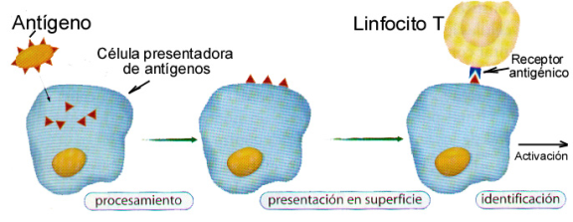Los fagocitos suelen actuar como **células presentadoras de antígenos**(principalmente las c. dendríticas y los macrófagos)de manera que tras digerir y procesar los antígenos fagocitados sitúan algunas moléculas antigénicas en sus membranas plasmáticas facilitando su reconocimiento por parte de los linfocitos T, que, en consecuencia, se activan más rápidamente desarrollando la respuesta inmune específica.

* **EL COMPLEMENTO**

Es un sistema de en torno a **30 proteínas**, presente en el plasma sanguíneo, cuya función defensiva (inespecífica y específica) se desarrolla con gran rapidez y consiste, fundamentalmente, en **complementar y potenciar la acción de los anticuerpo.**

Desempeña tres funciones:

* Actúa como **mediador** de la **inflamación.**
* **Facilitan la fagocitosis** (actúa como una **opsonina**) **y la acción de anticuerpos.**
* Provoca la ruptura de la membrana plasmática (**lisis**) de las células invasoras (citotoxicidad).

Para llevar a cabo estas acciones de debe producir un proceso de **activación del complemento de forma específica o inespecífica:**

1. Al unirse a polisacáridos de la superficie de las bacterias, vía clásica (inespecíficamente).
2. Por la aparición de antígenos unidos a anticuerpos, vía alternativa (específicamente).

* **EL INTERFERÓN**

Las células infectadas por un **virus** liberan unas proteínas (**citoquinas**)conocidas como **interferón**, que impiden que la infección se propague, actuando de dos formas:

1.-**Impide la replicación de los virus en células infectadas** que todavía no han sido destruidas, gracias a que el interferón induce a que las células vecinas segreguen sustancias antivirales que impiden la multiplicación de los virus.

2.-**Activa** unos leucocitos (linfocitos), denominados **NK (natural killer)** (células asesinas naturales), capaces de reconocer células infectadas por virus, trasplantadas o células cancerosas y destruirlas. Estas células no proliferan (no aumentan su número por clonación).

El interferón es **específico de cada especie y no de cada virus**, es decir, presenta acción protectora frente a los virus que pueden invadir una especie, pero no tiene acción protectora en las células de otra especie.

* **LA TEMPERATURA**

El aumento de la temperatura corporal (fiebre) genera unas condiciones favorables para la actuación de nuestras defensas y parece ser que desfavorables para la mayoría de los microorganismos patógenos (la mayoría de los patógenos son mesófilos, esto es adaptados a Tª similar a nuestra temperatura corporal).Por otro lado, el aumento de temperatura disminuye la concentración de hierro en sangre, dificultando el crecimiento bacteriano. Por último, el aumento de Tª acelera los procesos de activación y clonación de leucocitos y la eficiencia de los mismos.

* **LA RESTRICCIÓN NUTRICIONAL**

El aislamiento del patógeno como consecuencia de la coagulación o procesos metabólicos que disminuyen la cantidad de nutrientes disponibles para el patógeno, reducen la disponibilidad de nutrientes a través de la sangre dificultando el desarrollo de dichos microorganismos.

* **LINFOCITOS K Y NK:**

Producen una respuesta inespecífica. Tienen un tamaño mayor que otros linfocitos y gránulos citoplasmáticos.

**No reconocen al antígeno de forma específica, sino que presentan multitud de receptores lo que les permite reconocer multitud de antígenos diferentes y no únicamente uno, como ocurre con los linfocitos T o B**, por tanto, realizan **una respuesta inespecífica (más bien poliespecífica).** No tienen memoria inmunológica, ni proliferan por activación. Hay dos tipos:

* + **Células K** o células asesinas.- atacan a las células recubiertas por anticuerpos (**opsonizadas**) y segregan sustancias citotóxicas (perforinas) para destruirlas, como veremos que hacen los Linfocitos Tc (citotóxicos).
  + **Células NK** o células asesinas naturales.- actúan de manera semejante a las anteriores, destruyendo..., células, afectadas por **virus** y las **cancerosas**, así como las pertenecientes a órganos **trasplantados**. Se cree que estas células están siempre activas, pero se desactivan al unirse a células normales del individuo.
    - **INMUNIDAD ADQUIRIDA o ADAPTATIVA. DEFENSAS ESPECÍFICAS. Respuesta secundaria inmune específica:**

Las defensas específicas se dirigen únicamente a un **tipo concreto de antígeno**; para cada antígeno se produce una respuesta que actúa específicamente contra él. Representan la INTELIGENCIA DEL SISTEMA INMUNE.

Las células implicadas en estas defensas son **los linfocitos.**

**LINFOCITOS**

Son leucocitos que” NO**” fagocitan, ni son móviles.**

Tienen capacidad para reconocer antígenos específicos y producir una respuesta concreta contra ellos.

* **Linfocitos B**: Responsables de la respuesta inmunitaria humoral. Sintetizan proteínas específicas ante la presencia de antígenos, **los anticuerpos** que se disuelven en los "humores" (líquidos del organismo).
* **Linfocitos T**: Responsables de la respuesta inmunitaria celular, estudian más adelante.

Existen varios tipos: T**C**, T**H**, T**S**, T**D**

* + **Linfocito TC (citotóxicos)**
  + **Linfocitos TH (cooperadores o reguladores)y Linfocitos TD**
  + **Linfocitos TS (supresores)**
* **Linfocitos no-B no- T:**
  + - Son los linfocitos N y NK ya estudiados ya que su respuesta es inespecífica, destruyen células diana de **forma inespecífica.**

**ÓRGANOS DEL SISTEMA INMUNITARIO**

Los linfocitos **se originan** por diferenciación de las células madre de la médula ósea y **madurarán** en los órganos linfoides primarios:

A) **Timo**, donde maduran y se diferencian los linfocitos **T.**

B) **Médula ósea**, donde maduran y se diferencian los linfocitos **B.**

Al abandonar estos órganos, las células viajan por la sangre y la linfa hasta los órganos linfoides secundarios (ganglios linfáticos, bazo, amígdalas, apéndice, placas de Peyer) donde **se acumulan**.

**La presentación de antígenos, la activación y demás interacciones entre leucocitos y antígenos, se producen en los órganos linfoides secundarios. Imagen superior derecha muy importante.**

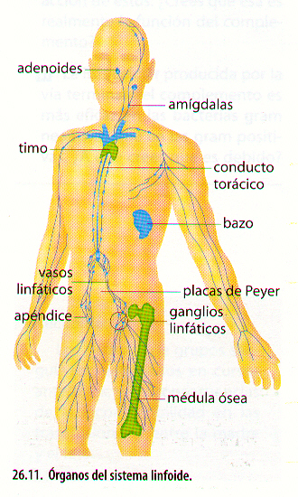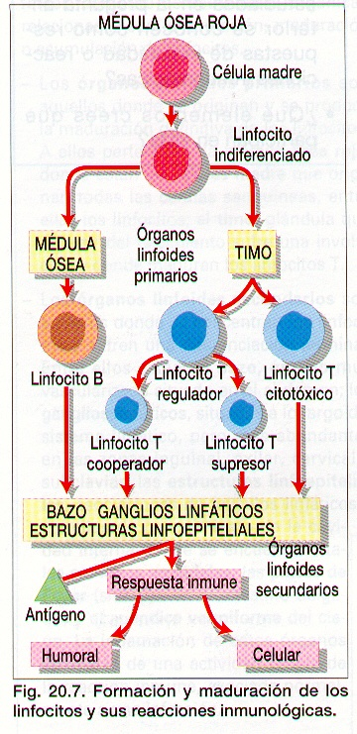

**MECANISMO DE ACCIÓN (Respuesta inmunitaria específica)**

1.- **Identificación y reconocimiento** del antígeno extraño.

Se realiza por ciertas sustancias presentes en la membrana de los linfocitos. Estas sustancias son:

* En los **linfocitos B**: **Los anticuerpos**, estos pueden reconocer antígenos libres y actuar como presentadores de antígenos de forma similar a como lo hacen las células dendríticas o los macrófagos.
* En los **linfocitos T**: **Los receptores de antígenos**, estos solo reconocen antígenos “presentados”).

El mecanismo de identificación es morfológico produciéndose un **acoplamiento espacial (similar al acoplamiento enzima-sustrato)**.

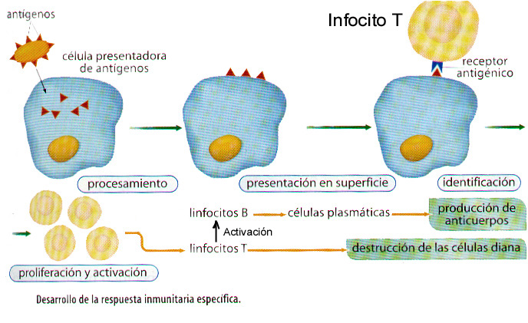2.- **Activación de linfocitos**: tras el reconocimiento comienzan a dividirse activamente y a acelerar su metabolismo. La activación se ve potenciada por la secreción de **citoquinas** por parte de linfocitos **TH** principalmente y en menor medida por los macrófagos.

3.- Desencadenamiento de la **respuesta inmunitaria, tanto específica (humoral y celular) como inespecífica**: anticuerpos, citotoxicidad, fagocitosis, etc.

**TIPOS DE RESPUESTA ESPECÍFICA (ADQUIRIDA O ADAPTATIVA):**

* 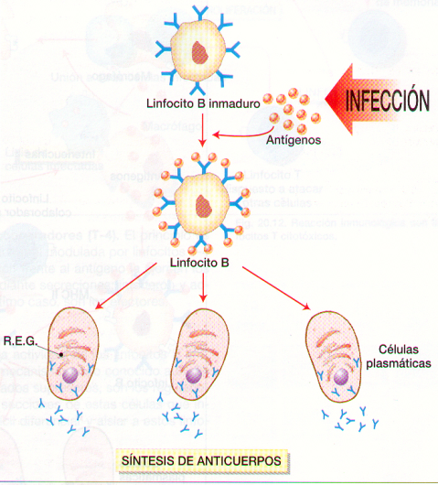**HUMORAL**
* **CELULAR**

**INMUNIDAD HUMORAL**

Conjunto de mecanismos inmunitarios en los que intervienen los **ANTICUERPOS** difundidos por la sangre, linfa, líquidos intersticiales y secreciones donde llevan a cabo su acción. La síntesis de anticuerpos la realizan los **linfocitos B** que tras madurar se transforman en **células plasmáticas** que los liberan.

*Los* ***anticuerpos*** *son una familia de* ***glucoproteínas*** *globulares con estructura cuaternaria que reconocen y se unen específicamente a un antígeno, a través de enlaces débiles. Se producen como respuesta a la aparición de dicho antígeno y que se encuentran en la sangre, linfa o secreciones corporales.*

En la médula ósea se producen millones de linfocitos B, genéticamente diferentes, cada uno de los cuales fabricará distintos anticuerpos (mil millones en total), capaces de unirse a la enorme cantidad de antígenos diferentes que pueden entrar a un organismo. Esto se consigue mediante fragmentación del ADN y posterior reagrupamiento. Los anticuerpos pueden permanecer en la membrana del linfocito y otros se liberan.

* **RESPUESTA INMUNITARIA HUMORAL**

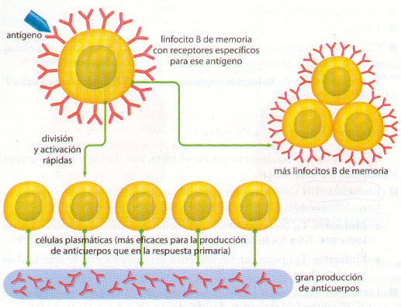Por lo general, solo hay unos pocos **linfocitos B** formados que además, se encuentran inactivos. Cuando aparece el antígeno tiene lugar su unión a un anticuerpo de membrana de un determinado linfocito B.

Tras el reconocimiento del antígeno, los linfocitos B se activan. Su activación consiste en la rápida división de estas células para originar una serie de células iguales o clones, productoras del mismo tipo de anticuerpo.

La activación se ve enormemente **potenciada** como consecuencia de la liberación de **citoquinas** (interleucinas 2, 4,5 y 6) por parte de los **linfocitos TH o cooperadores**. Solo los linfocitos B específicos del antígeno se encuentran **sensibilizados** para “reactivarse” y reaccionar ante las citoquinas liberadas por los linfocitos TH específicos.

La mayor parte de los linfocitos B activados se convierten en las llamadas **células plasmáticas**, de gran tamaño y con una enorme producción de anticuerpos (10.000 moléculas / célula / minuto).

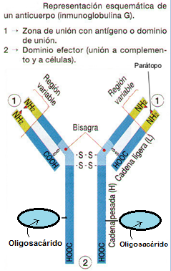Algunos linfocitos T y B activados quedan como **Linfocitos T y B de memoria**, que tienen una vida ilimitada (aunque su concentración también disminuye por muerte celular con el paso del tiempo) y constituyen una reserva para exposiciones futuras al mismo antígeno.

Cuando el antígeno es reconocido por primera vez la respuesta inmunitaria se denomina primaria. Cuando el mismo antígeno accede de nuevo al organismo y es reconocido por las células memoria, rápidamente se inicia la respuesta secundaria que será más rápida que la primaria ya que las **células B memoria** se diferenciarán y dividirán rápidamente en células plasmáticas. Estas células son el fundamento de las vacunas.

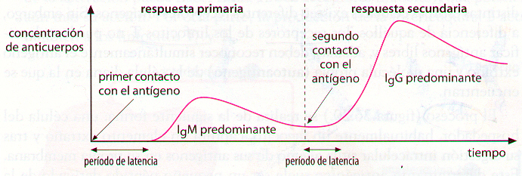

* + **LOS ANTICUERPOS**

Conocidos también como ***inmunoglobulinas o gammaglobulinas*** *son*  proteínas de estructura globular cuaternaria, con una pequeña parte glucídica (glucoproteínas).

Se localizan en la sangre y en secreciones como saliva, leche, mucus, en líquidos intersticiales y en la membrana de los linfocitos B.

Cada molécula de anticuerpo consta de cuatro cadenas polipeptídicas, dos de mayor tamaño *(cadenas pesadas o H*) y dos más pequeñas (cadenas *ligeras o L*). Tanto las dos cadenas pesadas como las dos ligeras son idénticas entre sí. Existen puentes disulfuro entre las cadenas pesadas y entre éstas y las ligeras, que dan una estructura de **Y**.

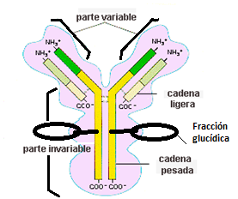Cada molécula de anticuerpo tiene una ***región constante*** que es la misma para cada tipo de anticuerpo, Esta región constante es la encargada de la unión a la propia membrana de los linfocitos B, de los fagocitos o al complemento. La región constante está constituida por la zona que corresponde al pie y a la zona inferior de los brazos de la Y.

Existe una ***región variable*** distinta en cada anticuerpo específico que se encuentra en el extremo de los brazos de la Y, donde se encuentra el extremo amino terminal de la cadena polipeptídica. Formando parte de esta región aparece una estructura denominada **parátopo** que está constituida por sólo unos pocos aminoácidos; en ella se produce la unión con el antígeno (“*equivale al centro activo de un enzima”*).

De este modo, cada molécula de inmunoglobulina G puede unirse a dos moléculas de antígeno (en una zona denominada **epítopo**, y se dice. que tiene valencia 2.

Por otro lado existen distintos tipos de anticuerpos que pueden diferenciarse en el número de monómeros descritos anteriormente (1, la mayoría, 2 o 5) y en el número de dominios proteicos que forma parte de cada monómero (cadena polipeptídica).

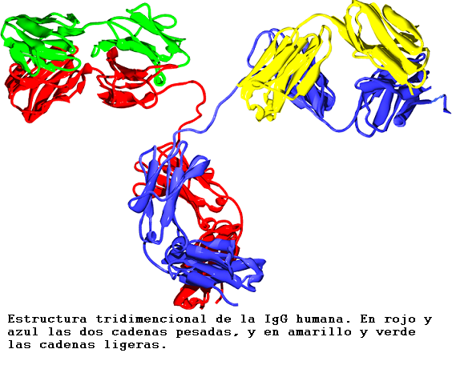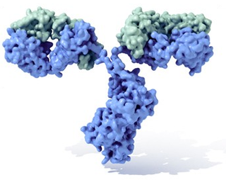

* **TIPOS DE ANTICUERPOS**

En vertebrados superiores existen 5 clases de inmunoglobulinas que se diferencian en la composición de sus cadenas peptídicas (dominios) y en el número y naturaleza de sus monómeros: IgA (1 o 2 monómeros), IgG (1), IgM (5), IgD (1) e IgE (1), así como en su modo de actuación.

**Las IgG** es el principal anticuerpo presente en la sangre (80%). También aparecen en cualquier otro fluido corporal. Se produce en grandes cantidades durante la respuesta secundaria. Produce inmunidad frente a virus, bacterias y hongos. Pueden atravesar la placenta y llegar al feto. Las IgA se encuentran en las mucosas, protegiéndolas de agentes patógenos. Las IgD se encuentran en las membranas de los linfocitos B. Las IgM (pentaméricas) son las primeras en actuar y las IgE se relacionan con las **alergias** al unirse a los leucocitos basófilos/mastocitos que liberan histamina o a los eosinófilos.

* 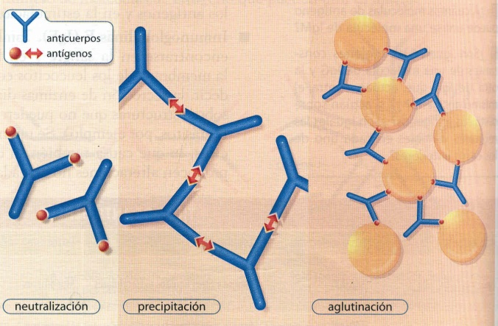**FUNCIONES Y MODO DE ACCIÓN DE LOS ANTICUERPOS**

Los anticuerpos reconocen a los agentes patógenos al unirse a los antígenos presentes en la superficie de éstos. La formación del complejo antígeno - anticuerpo se traduce en varios efectos directos e indirectos:

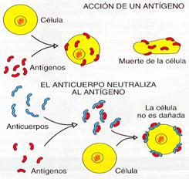

* **1. Neutralización**.- la unión Ag-Ac elimina los efectos negativos del antígeno. Ejemplo de las toxinas bacterianas o neutralización de componentes de la cápside vírica, neutralizando la capacidad infectiva de los virus. Los complejos Ag-Ac se une a las células del organismo perdiendo su capacidad patogénica.
* 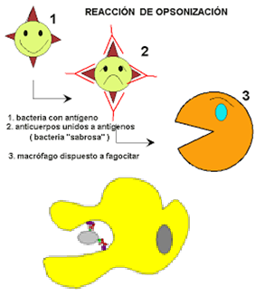**2. Precipitación**. - Para antígenos solubles(toxinas), si el antígeno tiene dos o más sitios de unión se forma un gran agregado que precipita. Los antígenos solubles no pueden actuar y posteriormente son fácilmente eliminados por los fagocitos.
* **3. Aglutinación**.- cuando los Ag forman parte de **células** (ej. bacterias) o **partículas** (ej. virus), la unión de Ac origina puentes entre ellas, formando agregados que facilitan su destrucción. Las IgA y IgM son particularmente eficaces en este mecanismo dada su mayor afinidad y su valencia elevada (4 y 10 respectivamente).
* **4. Opsonización.-**Los complejos Ag-Ac estimulan la actuación de los fagocitos por **opsonización,** los microorganismos opsonizados son reconocidos fácilmente por receptores de membrana de los macrófagos. El reconocimiento se realiza por receptores celulares que interacción con la región constante de las inmunoglobulinas.
* **5. Activación del Complemento**: La unión Ag-Ac facilita la **activación del complemento,** desencadenando la vía clásica y terminal.

**INMUNIDAD CELULAR**

* **RESPUESTA INMUNITARIA ESPECÍFICA CELULAR**

También conocido como inmunidad mediada por células, sin producción de anticuerpos. Intervienen los  ***linfocitos T.***

**LINFOCITOS T:**

**Se diferencian en el timo y se dividen en T 4 y T8.**

* **LINFOCITOS T 4**.- tiene en la membrana unas proteínas receptoras **CD4**:
  + **LINFOCITOS TH1**(**cooperadores**): su función consiste en estimular a otros linfocitos T y a los linfocitos B, a los fagocitos y a los linfocitos NK secretando diferentes **citoquinas**.
  + **LINFOCITOS TD:** activan a los macrófagos. (También llamados **TH2)**
* **LINFOCITOS T8**.- poseen en la membrana unas proteínas receptoras **CD8**:
  + **LINFOCITOS TC** (citotóxicos): provocan la destrucción de células diana, segregando unas proteínas que perforan la membrana celular (**perforinas**), contra células infectadas por virus, microorganismos intracelulares (ej. Micobacterium) o cancerígenas.
  + **LINFOCITOS Ts** (**supresores**): evitan la respuesta inmunitaria excesiva o desproporcionada**. Desactivan** los linfocitos cuando ya se ha conseguido controlar a los agentes antigénicos o cuando la respuesta podría resultar peligrosa para el propio organismo.

También provocan tolerancia para evitar el ataque a las propias células.

**El proceso se realiza de la siguiente forma:**

Un fagocito captura un elemento extraño y tras su digestión intracelular sitúa alguno de los antígenos en su propia membrana. Formando un complejo antigénico. Esto le convierte en una célula presentadora de antígenos.

El complejo antigénico formado se une al receptor antigénico del linfocito TH produciendo la activación de éste por la producción de la célula presentadora de antígenos de una sustancia: **la CITOQUINA, *interleuquina 1***

Cuando los linfocitos TH se activan producen a su vez otra sustancia: ***interleuquina 2***, que provoca una estimulación más potente sobre los propios Linfocitos TH y de los Tc y Ts. Pero fundamentalmente segregan otras ***interleucinas (2, 4, 5,6)* que activan a los linfocitos B, de manera que estos se diferencian en células plasmáticas que producen enormes cantidades de anticuerpos**, los linfocitos B también pueden activarse por la unión directa y especifica a los Linfocitos TH ya que los linfocitos B actúan, al igual que los macrófagos, como presentadores de antígenos.

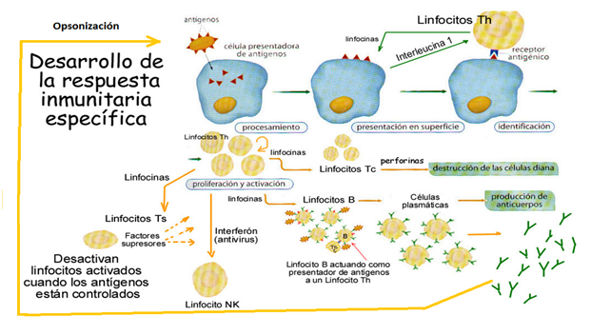

***3. TOLERANCIA INMUNOLÓGICA***

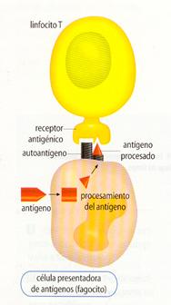 Estado específico de falta de respuesta para un antígeno. Este estado se adquiere mediante aprendizaje durante la maduración linfática.

El sistema inmunitario establece lo que va a considerar como propio debido a la presencia de receptores o **autoantígenos** que son proteínas de membrana resultantes de la expresión de genes MHC (complejo principal de histocompatibilidad, del par cromosómico nº 6) en las células propias; es autotolerante, evitando así la autoinmunidad, esto es, el ataque a las células propias. Los macrófagos y distintos tipos de linfocitos reconocen simultáneamente estos autoantígenos a la vez que las distintas sustancias antigénicas.

Puede ser de dos tipos, natural o artificial, en ambos casos es adquirida a partir del contacto con antígenos propios del individuo:

* **Natural**: Reconocimiento de antígenos propios. Durante la adquisición de la "inmunocompetencia", los clones de células B y T que pudieran ser autoreactivos son destruidos (por APOPTOSIS,). En resumen, se trata de un mecanismo que permite que los linfocitos T y B no “ataquen” a nuestras propias células, para conseguirlo los clones de dichos linfocitos son eliminados a edades tempranas o durante el desarrollo embrionario. Cuando este sistema falla pueden aparecer enfermedades autoinmunes.
* **Artificial**: Utilizando pequeñas y progresivas dosis de antígenos bacterianos, víricos, etc. podemos conseguir tolerancia hacia ellos.

***4. TIPOS DE INMUNIDAD***

La inmunidad frente a un antígeno implica la posesión de una capacidad de respuesta o un estado de protección y no sufrir ninguna patología.

* **INMUNIDAD INNATA**.- mecanismos inespecíficos, que son independientes del contacto previo con los patógenos
* **INMUNIDAD ADQUIRIDA**.- mecanismos de defensa inducidos o estimulados por la exposición de los antígenos. Supone la aparición de memoria protectora específica

**ADQUISICIÓN DEL ESTADO DE INMUNIDAD:**

* **INMUNIDAD ACTIVA**.- se adquiere tras haberse producido una respuesta inmunitaria en la que el individuo adquiere memoria inmunológica, es decir, capacidad para generar rápidamente un gran número de anticuerpos específicos en posteriores contactos con el antígeno. Solo la inmunidad activa genera memoria y es duradera.
* **INMUNIDAD ACTIVA NATURAL**.- se adquiere mediante una respuesta inmunitaria no provocada, por ejemplo, la que se produce tras superar con éxito una enfermedad.
* **INMUNIDAD ACTIVA ARTIFICIAL**.- inducida mediante **vacunas**- .En la vacunación se introducen antígenos de agentes patógenos en el organismo con el fin de inducir la inmunidad específica, protectora frente a posibles infecciones de dichos agentes patógenos. Los antígenos no pueden ser tóxicos ni patogénicos, pero deben conservar la capacidad de generar una respuesta inmunitaria y proporcionar memoria inmunológica (linfocitos T y B memoria).
  + **Tipos de vacunas:**
    - **Formas no peligrosas o atenuadas** (avirulentas) del microorganismo patógeno
    - Víricas: viruela, varicela, rubéola, poliomielitis, sarampión, paperas, etc.
    - Bacteriana: tuberculosis. Se obtienen cultivando el microorganismo en condiciones límite. Ej. Temperatura cercana a su máximo tolerable.
    - **Microorganismos muertos** mediante compuestos químicos

- Víricas: rabia, gripe A.

-Bacterianas: cólera, tos ferina. Se matan con altas Tª, formol, etc. Esto puede alterar los antígenos, por lo que, este método, se emplea poco.

* + - **Toxoides**: toxinas bacterianas modificadas por calor o agentes químicos (tétanos, difteria.)
    - **Antígenos purificados**: biomoléculas del patógeno (hepatitis B). Por biosíntesis e ingeniería genética. Sólo se utiliza la parte antigénica del patógeno.
    - **Antiidiotípicas**: Estas vacunas utilizan como antígeno, anticuerpos producidos contra anticuerpos, de manera que resultan ser estructuralmente muy semejantes al antígeno.



* + **INMUNIDAD PASIVA**.-cuando los anticuerpos que confieren la inmunidad son producidos por otro organismo. Su acción es poco duradera y no crea memoria inmunológica
* INMUNIDAD PASIVA NATURAL.- los anticuerpos pasan de forma natural dela madre al hijo (placenta o leche )
* INMUNIDAD PASIVA ARTIFICIAL.- se introducen en el organismo anticuerpos formados por otros mamíferos (antisueros). Este tratamiento se denomina sueroterapia y está especialmente indicado cuando el organismo no tiene tiempo suficiente para producir sus propios anticuerpos (tétanos, venenos).

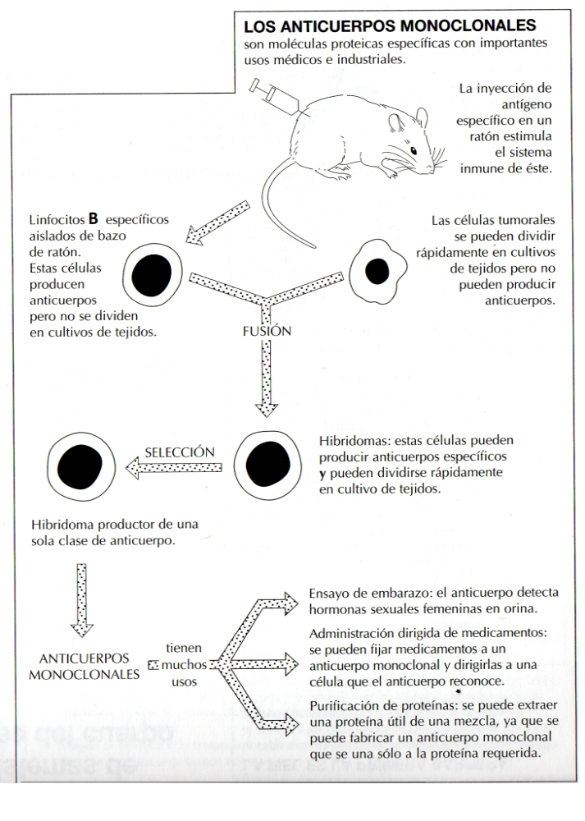**5. Anticuerpos monoclonales**

Un anticuerpo monoclonal es un [anticuerpo](https://es.wikipedia.org/wiki/Anticuerpo) homogéneo producido por una célula híbrida producto de la fusión de un [clon](https://es.wikipedia.org/wiki/Clon) de [linfocitos B](https://es.wikipedia.org/wiki/Linfocito_B) descendiente de una sola y única [célula madre](https://es.wikipedia.org/wiki/C%C3%A9lula_madre) y una célula plasmática tumoral.

Los anticuerpos monoclonales, son anticuerpos idénticos porque son producidos por un solo tipo de [célula](https://es.wikipedia.org/wiki/C%C3%A9lula) del [sistema inmune](https://es.wikipedia.org/wiki/Sistema_inmune), es decir, todos los clones proceden de una sola célula madre. Es posible producir anticuerpos monoclonales que se unan específicamente con cualquier molécula con carácter antigénico. Este fenómeno es de gran utilidad en [bioquímica](https://es.wikipedia.org/wiki/Bioqu%C3%ADmica), [biología molecular](https://es.wikipedia.org/wiki/Biolog%C3%ADa_molecular) y [medicina](https://es.wikipedia.org/wiki/Medicina).

**Producción de anticuerpos monoclonales**

Si una sustancia extraña ([antígeno](https://es.wikipedia.org/wiki/Ant%C3%ADgeno)) se inyecta en el cuerpo de un humano, alguna de las [células B](https://es.wikipedia.org/wiki/C%C3%A9lulas_B) de su sistema inmune se transformarán en [células plasmáticas](https://es.wikipedia.org/wiki/C%C3%A9lulas_plasm%C3%A1ticas) y empezarán a producir anticuerpos que se unirán a ese antígeno. Cada célula B produce un solo tipo de anticuerpo, así diferentes linfocitos B producirán anticuerpos estructuralmente diferentes que se unirán a distintas partes del antígeno. Esta mezcla fisiológica natural de anticuerpos es conocida como *Antisuero policlonal*.

Para producir anticuerpos monoclonales, primero se extraen células B del [bazo](https://es.wikipedia.org/wiki/Bazo) de un animal que ha sido expuesto al antígeno. Estas células B son fusionadas en con células tumorales de [mieloma múltiple](https://es.wikipedia.org/wiki/Mieloma_m%C3%BAltiple) (un tipo de cáncer) que pueden crecer indefinidamente en [cultivo celular](https://es.wikipedia.org/wiki/Cultivo_celular). Esta fusión hace a las [membranas celulares](https://es.wikipedia.org/wiki/Membrana_celular) más permeables. Estas células fusionadas híbridas, llamadas [**hibridomas**](https://es.wikipedia.org/wiki/Hibridomas) pueden multiplicarse rápida e indefinidamente (ya que son células tumorales después de todo) y pueden producir gran cantidad de anticuerpos.

Se conoce la tecnología necesaria para la producción de anticuerpos en ausencia de inmunización del animal. Es la denominada tecnología de los **anticuerpos recombinantes**. Los avances en la tecnología génica han facilitado la manipulación genética, producción, identificación y conjugación de fragmentos de anticuerpos recombinantes, obteniéndose nuevos anticuerpos multivalentes y multiespecíficos.

Utilidades: Investigación (ej. extracción de proteínas de una mezcla de varias), diagnósticos (ej. embarazo, Ac monoclonales que se unen específicamente a hormonas sexuales), terapia (ej, Ac unidos a fármacos para dirigirlos específicamente a células cancerosas).

**PATOLOGÍAS RELACIONADAS CON EL SISTEMA INMUNE (no prioritario)**

**AUTOINMUNIDAD**.- el sistema inmunitario no reconoce las células y moléculas propias produciéndose una respuesta inmunitaria contra él mismo. Es debida a la existencia de **autoantígenos,** alejados de los órganos linfáticos, por lo que no son eliminados en el proceso de adquisición de tolerancia.

Da lugar a enfermedades como la esclerosis múltiple, artritis reumatoide, lupus eritematoso sistémico...

**HIPERSENSIBILIDAD**.-es una respuesta exagerada o inadecuada frente a agentes patógenos o inocuos del sistema inmunitario, que producen lesiones en los tejidos y fenómenos inflamatorios. Los tipos más comunes son las **ALERGIAS** es una respuesta ante una sustancia que normalmente es inocua. Las sustancias que producen alergia se denominan alérgenos y son muy variadas. Las repuestas alérgicas son muy variadas, pueden ser inmediata en la que están implicadas los **mastocitos** del tejido conjuntivo y los **basófilos** que sufren desgranulación, junto con las **IgE** y retardada donde la respuesta exagerada está relacionada con los linfocitos T. Se denomina anafilaxia cuando esta hipersensibilidad puede resultar potencialmente mortal ya que es generalizada, afectan do a muchos órganos.

**INMUNODEFICIENCIAS**.- ausencia o fracaso de la función normal de uno o más elementos el sistema inmunitario Pueden ser congénitas determinadas genéticamente o adquiridas como el SIDA.

**INMUNIDAD TUMORAL**. - las células tumorales al ser reconocidas como extrañas desencadenan la respuesta inmunitaria, presentan receptores CMH anómalos.

**RECHAZO DE TRASPLANTES**.- los antígenos del donante pueden provocar una respuesta de rechazo inmunológico en el receptor.

# LAS DEFENSAS DEL ORGANISMO y EL SISTEMA INMUNITARIO(Resumen)

Muchos son los organismos susceptibles de causar enfermedades, si logran penetrar en el cuerpo y multiplicarse en su interior, son los llamados microorganismos patógenos entre los que se encuentran bacterias, virus, hongos, protozoos, etc. Tres son las barreras de las que disponemos para combatirlos:

1. *Las superficies protectoras corporales*
2. *La respuesta inmunitaria inespecífica o innata*
3. *La respuesta inmunitaria específica o adquirida, también llamada ADAPTATIVA.*

## Las superficies protectoras corporales

Constituidas por la **piel y las mucosas** que recubren las cavidades internas, suponen una barrera física, además de presentar propiedades antibióticas y germicidas. Sin embargo diversos traumatismos (heridas, quemaduras, etc.) son una puerta abierta para los microorganismos.

## La respuesta inmune inespecífica

El segundo nivel de defensa lo constituye la liberación por parte de los tejidos implicados de histamina, lo que provoca una vasodilatación local y un aumento de la permeabilidad de los capilares (**inflamación**) que permite un mayor aporte de sangre cargada de **macrófagos y otros leucocitos inespecíficos** con una gran capacidad fagocitaria. Este proceso está favorecido por las **opsoninas** (anticuerpos y elementos del complemento) que interaccionan con los antígenos. Los macrófagos y demás células fagocitarias pueden actúan como **presentadores de antígenos**  de manera que tras fagocitar microorganismos dirigen los antígenos de membrana de dichos organismos a su propia membrana celular estimulando la activación y proliferación de linfocitos T y B. Además muchas células secretan **interferón**, una sustancia que impide la multiplicación de los virus en general. Por último conviene mencionar el papel del **complemento,** sistema de 30 proteínas, presente en el plasma sanguíneo, cuya función defensiva (inespecífica y específica) se desarrolla con gran rapidez y consiste en complementar y potenciar la acción de los anticuerpos.

## La respuesta inmune específica: (importante)

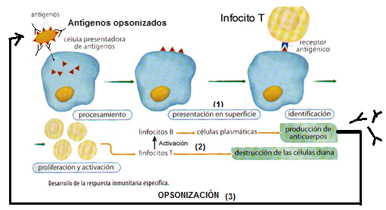El sistema inmune es capaz de reconocer la presencia de cualquier sustancia extraña y responder de forma específica, combatiendo cada infección o enfermedad con las armas más eficaces. Los componentes o partes de los microorganismos reconocidas como extrañas se denominan **"antígenos"**. **Los haptenos** son moléculas de pequeño tamaño que pueden unirse a los anticuerpos pero no desencadenan la proliferación de los mismos, para ello se asocian a grandes moléculas (proteínas) que si actúan como antígenos.

Todos los fenómenos relacionados con la inmunidad se basan en la actividad de un tipo particular de células sanguíneas: los glóbulos blancos, y en concreto los linfocitos. Existen dos líneas principales: **linfocitos B y linfocitos T**.

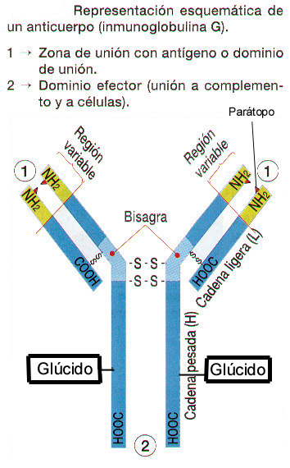Los órganos y estructuras relacionados con la inmunidad reciben el nombre de **sistema inmune**. Éste está formado por la *medula ósea roja, el timo, los ganglios linfáticos, las Placas de Peyer* y el *bazo* (todo ellos, órganos linfáticos), además de *los linfocitos circulantes* y otros *macrófagos.* En la medula ósea se forman las "células madre" de los linfocitos, estas van a otros lugares donde maduran y se transforman en los diferentes linfocitos, los linfocitos T maduran y se forman en el timo y algunos de ellos tendrán la propiedad de desencadenar la respuesta inmunitaria celular, por otro lado los linfocitos B llevaran a cabo la respuesta inmunitaria humoral.

1. ***Respuesta inmunitaria humoral***

La presencia de antígenos estimula la multiplicación de los **linfocitos B**, en cuya superficie se encuentran moléculas de inmunoglobulina (futuros anticuerpos). Existen millones de inmunoglobulinas diferentes en diferentes linfocitos B, de manera que alguna de ellas se combina específicamente con el antígeno y esto determina la rápida multiplicación de ese linfocito B (clonación) y la liberación de sus inmunoglobulinas (glucoproteínas) que, constituyen los llamados **anticuerpos**, en cantidades enormes.

Estos anticuerpos tienen forma de Y, y presenta una parte común a todos ellos y otra especifica de un antígeno con el que se combinan desactivándolo. **\* (Cae a menudo estructura de IgG)**

Algunos linfocitos B derivados de aquel proceso de reconocimiento se convierten en **"Iinfocitos B memoria",** que perduran y que pueden, en un segundo contacto con el mismo antígeno, desencadenar una respuesta secundaria rápida y fulminante (la utilización de *vacunas* se basa en esta propiedad).

**Tipos de anticuerpos:** En vertebrados superiores existen 5 clases de inmunoglobulinas que se diferencian en la composición de sus cadenas peptídicas y el nº de monómeros que los integran: IgA, IgG, IgM, IgD e IgE.

1. ***Respuesta inmunitaria celular***

La llevan a cabo los **linfocitos T**. Estos linfocitos no segregan anticuerpos. Tienen en su superficie moléculas -estructuralmente emparentadas con los anticuerpos- capaces de reconocer a los antígenos de superficie. Es decir, el antígeno ha de serles mostrado o *'presentado"* por alguna célula. Los macrófagos cumplen a menudo esta función presentadora.

Existen diversos tipos de **linfocitos T**:

* **T4 cooperadores (TH) con receptores de membrana CD4**
* **T8 (CD8): citotóxicos (Tc), y supresores (Ts)**.

**Los linfocitos T 8 citotóxicos** son células líticas que reconocen aquellas células portadoras de antígenos extraños en su superficie, y las destruyen (lisan). El proceso de maduración de los Linfocitos Tc es similar al de los linfocitos B: la presencia del antígeno extraño desencadena la formación de un *"clon"* de Linfocitos Tc específico y origina algunos Linfocitos **Tc con memoria** que preservan su capacidad destructora.

**Los linfocitos T4 cooperadores** segregan unas sustancias llamadas **interleucinas (citoquinas**), con múltiples efectos como estimular la diferenciación y crecimiento de otros leucocitos y las funciones defensivas en general. Concretamente estimulan la proliferación de linfocitos T citotóxico, leucocitos fagocitarios, y lo más importante, **la proliferación de linfocitos B** productores a su vez de anticuerpos una vez transformados en las llamadas **células plasmáticas**. Otros leucocitos, como los macrófagos también pueden segregar citoquinas con efectos similares. El virus del sida infecta especialmente a macrófagos, células dendríticas y a linfocitos Th, más conocidos como linfocitos T4.

**El linfocito T8 supresores (Ts)**  se encargan de modular la actividad de los linfocitos B, amortiguando su respuesta e impidiendo que el mecanismo inmune ataque a elementos del propio cuerpo. Los linfocitos T4 son los más abundantes.

**Linfocitos no T, no B**: No proliferan, ni originan memoria actuando de forma inespecífica sobre células cancerígenas, infectadas por virus y trasplantadas (linfocitos K y NK, más conocidas como células asesinas).

**TOLERANCIA INMUNOLÓGICA**.- estado específico de falta de respuesta para un antígeno. Este estado se adquiere mediante aprendizaje durante la maduración linfática.

El sistema inmunitario establece lo que va a considerar como propio (presencia de autoantígenos en las células propias); es autotolerante, evitando así la autoinmunidad.

**ADQUISICIÓN DEL ESTADO DE INMUNIDAD (cae a menudo)**

* **INMUNIDAD ACTIVA**.- se adquiere tras haberse producido una respuesta inmunitaria en la que el individuo adquiere memoria inmunológica, es decir, capacidad para generar rápidamente un gran número de anticuerpos específicos en posteriores contactos con el antígeno. Solo la inmunidad activa genera memoria y es duradera.

Tipos:

* INMUNIDAD ACTIVA NATURAL.- se adquiere mediante una respuesta inmunitaria no provocada, por ejemplo, la que se produce tras superar con éxito una enfermedad
* INMUNIDAD ACTIVA ARTIFICIAL.- inducida mediante vacunas- .En la vacunación se introducen antígenos de agentes patógenos en el organismo con el fin de inducir la inmunidad específica, protectora frente a posibles infecciones de dichos agentes patógenos. Los antígenos no pueden ser tóxicos ni patogénicos, pero deben conservar la capacidad de generar una respuesta inmunitaria y proporcionar memoria inmunológica.
* CONCEPTO DE VACUNA (importante): *Preparado antigénico elaborado a partir de agentes patógenos para el organismo con el fin de inducir la inmunidad específica, protectora frente a posibles infecciones de dichos agentes patógenos. Los antígenos no pueden ser tóxicos ni patogénicos, pero deben conservar la capacidad de generar una respuesta inmunitaria específica y proporcionar memoria inmunológica en forma de linfocitos T y B memoria. La atenuación se consigue mediante un tratamiento con formaldehido y sucesivos pases del microorganismo en medios de cultivo artificiales (medio + células embrionarias), obteniendo microorganismos que han perdido la virulencia, o toxoides, en el caso de las toxinas.*
  + **Tipos de vacunas:**
  + Formas no peligrosas o **atenuadas** (avirulentas) del microorganismo patógeno.
* Víricas: viruela, varicela, rubéola, polio, sarampión, paperas, etc.
* Bacteriana: tuberculosis
  + **Microorganismos muertos** mediante compuestos químicos
  + Virus: rabia, gripe A.
  + Bacterias: cólera, tos ferina.
  + **Toxoides**: toxinas bacterianas modificadas (tétanos, difteria.)
  + **Antígenos purificados:** biomoléculas antigénicas, aisladas del patógeno (hepatitis B).
  + **Antiidiotípicas**: Estas vacunas utilizan como antígeno, anticuerpos producidos contra anticuerpos, de manera que resultan ser estructuralmente muy semejantes al antígeno.

**Anticuerpos monoclonales**

Un anticuerpo monoclonal es un [anticuerpo](https://es.wikipedia.org/wiki/Anticuerpo) homogéneo producido por una célula híbrida (hibridoma) producto de la fusión de un [clon](https://es.wikipedia.org/wiki/Clon) de [linfocitos B](https://es.wikipedia.org/wiki/Linfocito_B) descendiente de una sola y única [célula madre](https://es.wikipedia.org/wiki/C%C3%A9lula_madre) y una célula plasmática tumoral (mieloma o cáncer de células plasmáticas de ratones). Pueden obtenerse utilizando diversas técnicas de ingeniería genética (manipulación, fragmentación de genes, etc. y técnicas de amplificación como la PCR.

Utilidades: Investigación (ej. extracción de proteínas de una mezcla de varias), diagnósticos (ej. embarazo, Ac monoclonales que se unen específicamente a hormonas sexuales), terapia (ej. anticuerpos unidos a fármacos para dirigirlos específicamente a células cancerosas).

**Cuestiones selectividad**

**Resumen de preguntas posibles (salvo sorpresas):**

1. S. inmune inespecífico: efectores y actuación (incluye barreras pasivas): defensa innata
2. S. inmune específico: efectores y actuación: defensa adquirida
3. Cooperación de los distintos efectores
4. Estructura y modo de actuación de un Ac (IgG), excepcionalmente, tipos de Ac
5. Fundamento de vacunas

**1.** **2.**-

* 1. Barreras pasivas
  2. Inflamación
  3. Interferón
  4. Fagocitosis
  5. Complemento

**3.**

1 + 2 (esquema general presentación PP): Presentación, activación por citoquinas y opsonización.

**4.5.** Linfocitos memoria + tipos de Ac y modo de acción + respuesta 1aria y 2aria

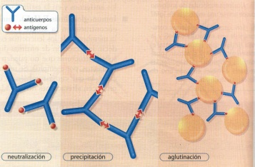

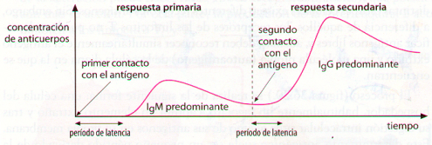

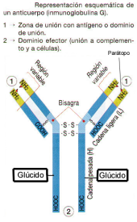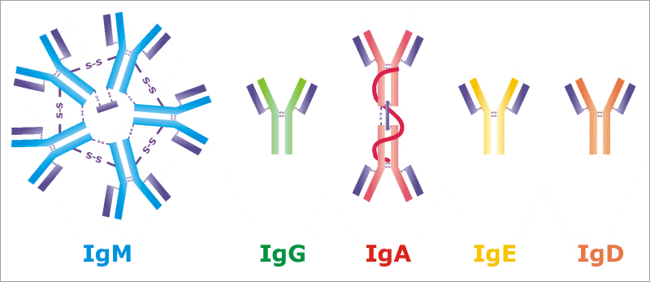

**Selección cuestiones de la EBAU.**

1. Haciendo uso de las siguientes palabras elabora un **texto** coherente de no más de siete líneas: **antígeno, linfocito B, linfocito T4, anticuerpo. *Sobre r. específica.***
2. Enumere y describa brevemente, las barreras defensivas del ser humano frente al ataque de microorganismos, indicando en cada caso, y de manera escueta, su mecanismo de acción
3. Comenta el papel de los linfocitos **T4** en la respuesta inmunitaria. Ayúdate de un esquema.
4. Utilizando las palabras que se citan a continuación elabora un **texto** coherente de no más de 7 líneas. **Vacunas, antígeno, memoria inmunológica, prevención, virus atenuados. Sobre m*emoria y I. artificial.***
5. Describe brevemente el papel desempeñado por cada uno de los elementos de la defensa inmune innata ante la presencia de bacterias patógenas.
6. Describe brevemente las funciones de las siguientes células del sistema inmunitario. *1. Macrófago; 2. Linfocito T; 3. Linfocito B.* A la hora de responder a la presencia de un antígeno, ¿en qué forma cooperan estos tres tipos de células? Contesta a esta última cuestión con un dibujo. **Sobre relaciones entre *R. I. Inespecífica y específica***.
7. Define el concepto de anticuerpo. Representa la estructura de la **inmunoglobulina “G”** libre y unida a un antígeno, respectivamente, indicando cada una de sus partes más importantes. Enumera los diferentes tipos de inmunoglobulinas que conozcas.
8. Describe los distintos modos de acción de las Inmunoglobulinas.
9. Dentro de los mecanismos de defensa del organismo frente a agentes extraños existen unos que son de carácter específico e impiden la invasión por organismos o agentes concretos, pero hay además otras barreras defensivas que intervienen independientemente de la identidad del agente infeccioso. Indica tres de ellas y describe en cada caso la forma en la que tratan de evitar la infección. ***Tres ejemplos de R.I.***
10. ¿Qué papel juegan las células **presentadoras de antígeno** en la respuesta inmunitaria frente a dicho antígeno? Cita una célula presentadora de antígeno. *Sobre* ***RII, presentadores (Macrófagos, c. dendríticas, linfocitos B, …***
11. Cita un tipo de célula del sistema inmunitario con capacidad para fagocitar partículas extrañas. ¿Qué procedimientos utilizan estas células para destruir el parásito fagocitado? ***Fagocitosis y fagocitos (monocitos, macrófagos, neutrófilos, …)***
12. Las vacunas son un arma eficaz en la prevención de enfermedades infecciosas, la vacunación, junto con la terapia antibiótica y la mejora de las costumbres higiénicas, han conseguido reducir considerablemente la mortalidad debida a ese tipo de enfermedades. Define el concepto de vacuna. ¿De qué material biológico partirías para preparar una vacuna frente a un agente infeccioso? ¿A qué manipulación ha de someterse dicho material antes de ser utilizado como vacuna? Razona la respuesta. ***Inmunidad artificial (memoria) y preparación de vacunas.***
13. Desarrolla **un texto** corto (no más de 12 líneas) en el que se explique el mecanismo de actuación de las barreras inespecíficas de defensa frente a un antígeno o cualquier agente extraño al organismo.

***Sobre RI: Inflamación, Fagocitosis, Complemento, Interferón, Tª y restricción nutricional. También las barreras pasivas.***

1. La eficacia defensiva del sistema inmunitario se debe en gran parte a su capacidad para identificar de manera específica a los agentes extraños. Comenta brevemente de qué manera se lleva a cabo esta identificación y qué efectores intervienen en la misma. ¿qué ventaja supone esta alta especificidad a la hora de combatir un agente extraño? Razonar respuesta. ***R E, Reconocimiento y efectores.***
2. La toxina tetánica es una proteína producida por una bacteria que en determinadas circunstancias infecta ciertos tejidos del organismo. Una buena forma de evitar los efectos de esta toxina consiste en inmunizar al individuo frente a la misma. ¿Cómo prepararías una vacuna contra la toxina tetánica? ¿Qué efectores del sistema inmunitario se encargarían de neutralizar la toxina en un individuo inmunizado? Representa el fenómeno con un dibujo. Razona las respuestas. ***Sobre vacuna antitoxina.***
3. Defina los siguientes conceptos: vacuna, antígeno. ¿De qué se componen las vacunas?
4. ¿Qué entendemos por "memoria inmunológica"? Explique cómo se puede generar artificialmente una memoria inmunológica. ¿Qué elementos del sistema inmune se encargan de perpetuar esa memoria?
5. En la mayoría de los casos, cuando padecemos una infección quedamos protegidos frente a una nueva infección producida por el mismo agente. Explica el mecanismo mediante el cual tiene lugar este fenómeno y los elementos que intervienen en el mismo. Ayúdate de un **esquema. *Memoria inmunológica***

*Resueltas todas en el cuadernillo de esquemas y pruebas de EBAU*